Si scriva un programma in Python che in base alla scelta dellʼutente permetta di calcolare il perimetro di diverse figure geometriche (scegliete pure quelle che volete voi).

Per la risoluzione dellʼesercizio abbiamo scelto:

● Quadrato (perimetro = lato*4.)
● Cerchio (circonferenza = 2*pi greco*r).
● Rettangolo (perimetro= base*2 + altezza*2).
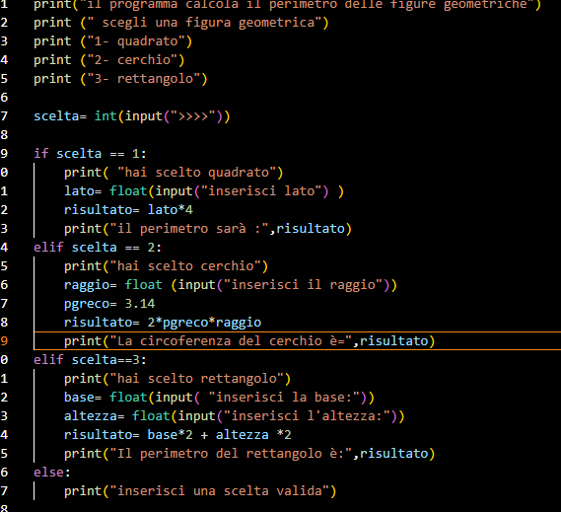
Raggio Cerchio
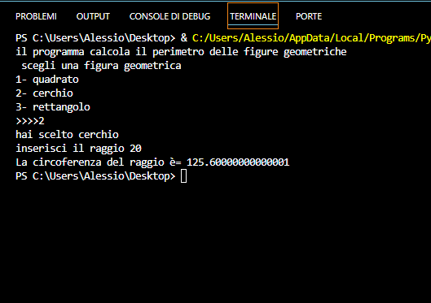
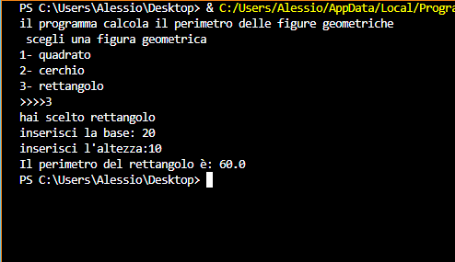
Perimetro Rettangolo

Perimetro Quadrato

